Статья для родителей «В лес пойдем, грибы соберем»
Сегодня, уважаемые родители, предлагаем Вам речевые игры и упражнения по лексической теме «Грибы».
Рассмотрите изображения грибов .Расскажите ребенку, что грибы бывают съедобные и несъедобные.
Несъедобные грибы
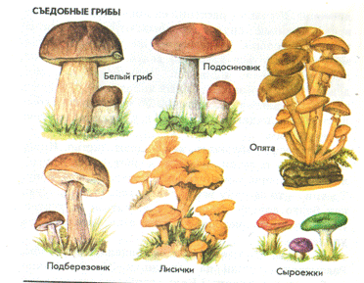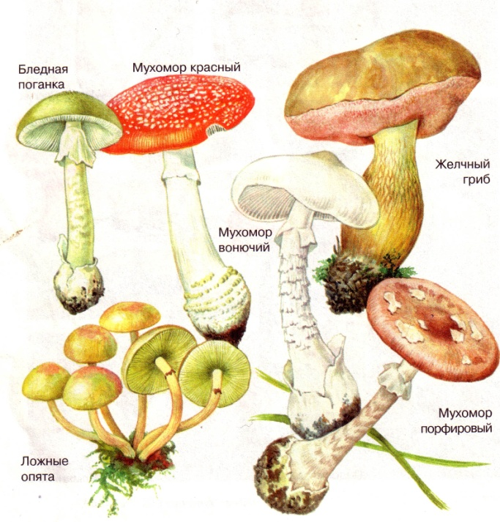
Рассмотрите с ребёнком части гриба. Назовите и покажите.
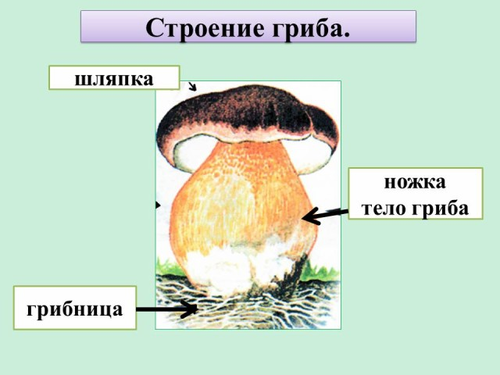
Важно объяснить ребенку, что названия грибов имеют свой смысл.
Например, мухомор ( мух морит);
Подосиновик ( растет под осиной);
Подберезовик ( растет под берёзой);
Лисичка ( рыжего цвета, как лисичка);
Опята ( растут на пнях).
Посчитайте грибы
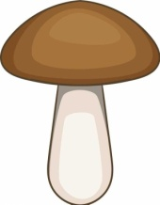
1гриб 2 гриба 3 гриба 4 гриба 5 грибов
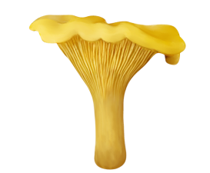
1 лисичка 2 лисички 3 лисичка 4 лисички 5 лисичек
1 мухомор 2 мухомора 3 мухомора 4 мухомора 5 мухоморов
Подберите родственные слова к слову ГРИБ
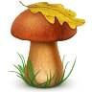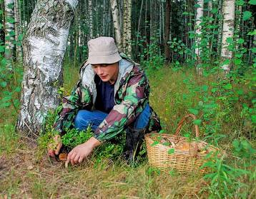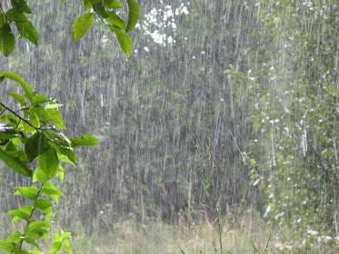
Гриб грибок грибник грибной дождь
Многозначные слова

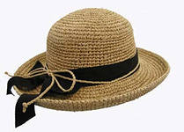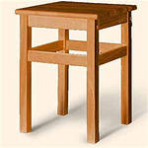
шляпка ножка
Выучите с ребенком стихотворение с использованием мнемотаблицы
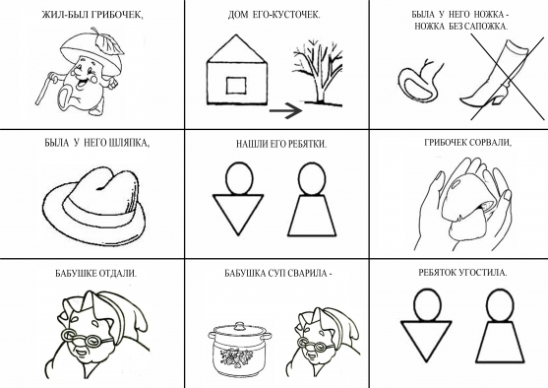
С уважением, учитель-логопед Моргунова С.А.

